**Nasze powietrze - cd. "Raporty potwierdziły przypuszczenia". Płocku, strzeż się wiatru z - wiadomo - północy**

Karolina Burzyńska

26 lutego 2021 | 21:33[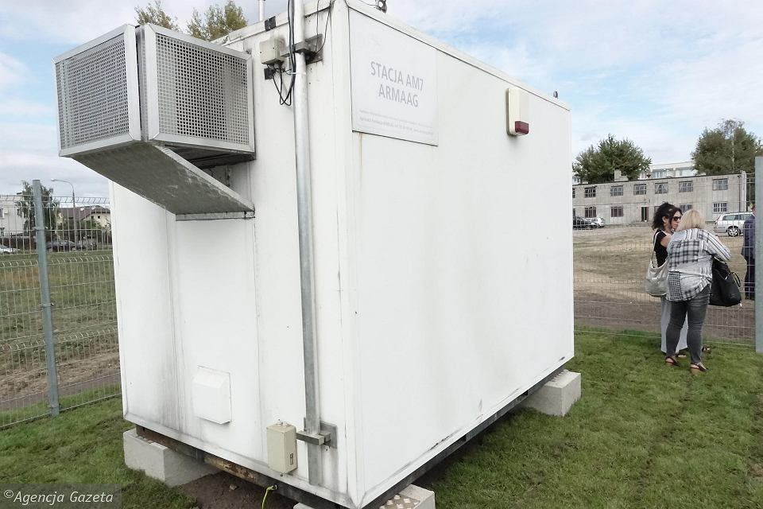](https://plock.wyborcza.pl/plock/51,35681,26832373.html?i=0)12 ZDJĘĆ

Stacja pomiaru jakości powietrza przy Miodowej (PIOTR HEJKE)

**- Byłaby supersprawa, gdyby udało się jeszcze bardziej powiększyć liczbę punktów pomiarowych. Także w Starej Białej, a już najlepiej na terenie Orlenu. Może spróbujmy, panie prezydencie, wystąpić o taką zgodę? - zaproponował szef rady miasta Artur Jaroszewski.**

**REKLAMA**

[**ekologia**](https://plock.wyborcza.pl/plock/0,113413.html?tag=ekologia)**, [powietrze](https://plock.wyborcza.pl/plock/0,113413.html?tag=powietrze" \o "powietrze),**[**środowisko**](https://plock.wyborcza.pl/plock/0,113413.html?tag=%B6rodowisko)

Przypominamy: już od dłuższego czasu działają w Płocku dwie stacje pomiaru zanieczyszczeń powietrza - przy ul. Królowej Jadwigi i Reja - obsługiwane przez Wojewódzki Inspektorat Ochrony Środowiska. Ponad dwa lata temu miasto wydzierżawiło stację od Fundacji "Armag" z Gdańska - stanęła przy Miodowej, na terenie filii Politechniki Warszawskiej.

Są też mierniki pyłów PM10 i PM2,5, do tego 20 czujników do pomiaru jakości powietrza metodą pasywną.

**Ta reguła potwierdza się od ponad dwóch lat**

Raport DAC System i Fundacji "Armag" za czas od stycznia do grudnia ub.r. omawiała podczas sesji reprezentująca je Krystyna Szymańska.

Wyjaśniała: - Zbudowana sieć jest pewnym novum polegającym na połączeniu pomiarów stacji referencyjnej z miernikami pasywnymi lub wskaźnikowymi, które mogą objąć większy obszar.

O lokalizacji stacji pomiarowej: - Wybrano ją na podstawie analizy kierunków wiatrów i określenia uciążliwości z PKN Orlen.

Zgłaszane incydenty zostały zestawione z pomiarami godzinnymi i kierunkami wiatrów. - Te, które wydarzyły się przy przekroczeniach wartości dopuszczalnej bądź wartości odniesienia, odczuwalne przez mieszkańców jako uciążliwość zapachowa, były zawsze przy kierunku wiatru z północy, czyli z kierunku oddziaływania emisji z Orlenu. Ta reguła potwierdza się od ponad dwóch lat. Dotyczy stężeń gazowych. Natomiast w sezonie grzewczym dołącza informacja z mierników wskaźnikowych zlokalizowanych w rejonach niskiej emisji, tam, gdzie jest indywidualne ogrzewanie - kontynuowała Krystyna Szymańska.

Zaznaczyła, że w przypadku pyłu PM10 chodzi o działalność przemysłową (ale nie w koncernie), z komunikacji. - Na osiedlach, gdzie przeważa lub jest wyłącznie ogrzewanie indywidualne, są notowane przekroczenia średniodobowe. W zeszłym roku jednak ich nie było, w przeciwieństwie do 2019 r. - informowała prelegentka.

**Szukamy też innych źródeł**

Dodawała, że przekroczenia z 2019 i 2020 r. dotyczyły jednogodzinnych stężeń tlenku siarki, benzenu, toluenu.

- W przypadku benzenu i tlenku siarki przekroczenia wystąpiły przy wietrze z kierunku kombinatu, ale już przy toluenie kierunek wiatru był zmienny, stąd nie można jednoznacznie stwierdzić, że to wyłącznie emisja z Orlenu - tłumaczyła Krystyna Szymańska. Zwracała uwagę na różę wiatrów - w maju przeważał wiatr z kierunku kombinatu. - Natomiast w czerwcu róża wiatrów się zmienia, w lipcu, kiedy również były skargi, oddziaływanie PKN jest mniejsze. Szukamy innych źródeł, być może z gmin sąsiednich.

W 2020 r. odnotowano jedno przekroczenie wartości dopuszczalnej dla dwutlenku siarki (29 listopada). Mieszkańcy informowali o uciążliwości. - Epizod był związany z emisją z komina elektrociepłowni Orlenu - stwierdziła Szymańska.

Zapewniała: - Na stacji referencyjnej notujemy piki benzenu, jeśli pochodzą z kierunku północnego. Zmienna jest sytuacja meteorologiczna. Jedyną radą dla mieszkańców meldujących o uciążliwości zapachowej jest obserwowanie informacji z godzinnych stężeń ze stacji referencyjnej. Jeśli wzrastają z godziny na godzinę, trzeba samemu włączyć działania prewencyjne. Rekomendujemy utrzymanie sieci, bo to podstawa do uchwycenia tendencji.

**Maleje liczba skarg**

Krystyna Szymańska wskazywała że w 2016 r. wpłynęły 83 skargi na uciążliwości ze strony PKN, a w 2020 - 20.

- Informacja wywołuje pewne działania ze strony PKN, jak planowanie remontów w dniach, w których prognozowany jest odpowiedni kierunek wiatru. To nie wyklucza oddziaływania, natomiast znacząco je zmniejsza. Radykalna poprawa jakości powietrza możliwa będzie po zmianie ciężkiego paliwa, jakim jest gudron, na gaz lub wodór. Lub po podwyższeniu emitora, czyli komina. Komin o obniżonej wysokości powoduje, że w dniach incydentów emisja niesie nie tylko dwutlenek siarki, ale wręcz zbiera zanieczyszczenia z całego zakładu. Aby stwierdzić wpływ tego źródła przemysłowego, stacja musiałaby być po stronie nawietrznej. To wskazówka, aby uzyskać pełny obraz - zakończyła Krystyna Szymańska..

**Obszarem źródłowym są tereny północne**

Drugą prezentację przeprowadził dr inż. Krzysztof Klejnowski z Instytutu Podstaw Inżynierii Środowiska Polskiej Akademii Nauk z Zabrza.

W trakcie trzymiesięcznych badań sprawdzano m.in. amoniak, lotne związki organiczne czy węglowodory aromatyczne (benzen, ksylen, toluen). Badania odbywały się w 20 punktach pomiarowych, w tym w sześciu na terenie strefy przemysłowej. Część punktów została zlokalizowana wokół rafinerii, a także w południowo-wschodniej części Płocka.

- W tym roku chcieliśmy sprawdzić, jakie występują i jak się rozkładają węglowodory pochodzenia petrochemicznego - mówił Klejnowski.

Kontynuował: - Obszarem źródłowym dla substancji organicznych są tereny północne zlokalizowane w pobliżu obiektów petrochemicznych. Największe stężenie odnotowano w rejonie bramy do rafinerii.

- Wyniki uzyskane za pomocą próbników pasywnych nie wskazały na występowanie istotnych zagrożeń powodowanych emisją substancji podlegających kontroli w ramach obowiązujących przepisów prawnych - podkreślał Krzysztof Klejnowski. - Wyższe stężenia benzenu i toluenu odnotowano w rejonie strefy przemysłowej, potencjalnym źródłem emisji mogą być obiekty na terenie miasta związane z wykorzystaniem substancji organicznych w procesach produkcyjnych. Przed państwem stanie problem emisji komunikacyjnej. Wzrost liczby samochodów spowoduje, że problem będzie narastał. Latem trzeba zwracać uwagę na ozon, który może negatywnie wpłynąć na zdrowie. Stężenia dwutlenku siarki wskazują na źródło na terenie miasta, przy czym wiemy, że jest to elektrociepłownia. Okresowo mogą występować uciążliwości.

**Orlen zmienia się na lepsze?**

Tomasz Kominek zwracał uwagę na wymierne efekty w postaci danych.

- Jako jedyne miasto w Polsce mamy tak rozbudowany system monitoringu powietrza. Incydentów jego skażenia jest coraz mniej. Nasz największy zakład przemysłowy zmienia się na lepsze. Może motywacją było zainstalowanie systemu pomiarowego? Nowy tabor autobusowy, nowe nasadzenia, zamiatanie ulic na mokro, program wymiany pieców węglowych, wszystko to sprawia, że z roku na rok oddychamy czystszym powietrzem - wyliczał radny

Prosił o kontynuowanie pomiarów i obejmowanie monitoringiem terenów zakładów produkcyjnych.

**Poprośmy Orlen o zgodę**

Przewodniczący rady miasta Artur Jaroszewski komentował, że raporty potwierdziły przypuszczenia: - Najwyższe stężenia zanieczyszczeń mamy w okolicy Orlenu, głównie przy ul. Długiej. Byłaby supersprawa, gdyby udało się powiększyć liczbę punktów pomiarowych. Także w Starej Białej, a już najlepiej także na terenie Orlenu. Może spróbujmy, panie prezydencie, wystąpić o taką zgodę? Na terenie zakładu każdego dnia przebywa kilka tysięcy osób. To, że Orlen jest głównym czynnikiem oddziałującym na złą jakość powietrza przy wietrze północnym czy północno-zachodnim, to oczywiste. Po raz pierwszy zmierzono mieszaninę węglowodorów TPH, często bardzo szkodliwych. W raporcie zdiagnozowano ich 98, w tym największe zagęszczenie przy ul. Długiej.

Jaroszewski miał uwagę do Fundacji "Armag": - Czytamy, że oprócz emisji przemysłowej na stan powietrza mogą wpływać również drukarnie. Jeśli uda się wam zlokalizować jakąś drukarnię w okolicy ul. Długiej, to proszę o informację. Osobiście w pobliżu żadnej nie znalazłem.

Dzierżawa miejskiej stacji kosztuje ok. 152 tys. zł rocznie, czujniki pasywne - 89 tys. zł, mierniki pyłu - ok. 50 tys. zł. Artur Jaroszewski: - To bardzo dobrze zainwestowane pieniądze z punktu widzenia interesu miasta.

23 radnych zagłosowało za raportami, nie głosowali: Edward Bogdan i Lech Latarski.

*\*\*\**Dół formularza

Dół formularza

bra-va1 27.02.2021, 08:41

"Informacja wywołuje pewne działania ze strony PKN, jak planowanie remontów w dniach, w których prognozowany jest odpowiedni kierunek wiatru. "  
  
Co to jest odpowiedni kierunek wiatru , gdy na około mieszkają ludzie ?????????????  
Czyli ludzi na wsi można bezkarnie truć ???!???  
PSL owskie starostwo siedzi cicho, radny miejski Kominek z PSL u bawi się w obrońcę Orlenu. Jakie intratne posady zaproponował Orlen za lojalność ???